「離乳食や予防接種のすすめ方が分らない」や「子育てが大変、不安だな」等感じることはありませんか？乳幼児相談では、そのような心配事について保健師、管理栄養士、歯科衛生士、保育士が一緒に考え、子育ての相談に応じます。

**令和７年度乳幼児相談日程表**

**完全予約制**

相談時間を確保するため、**予約制**としています。

* 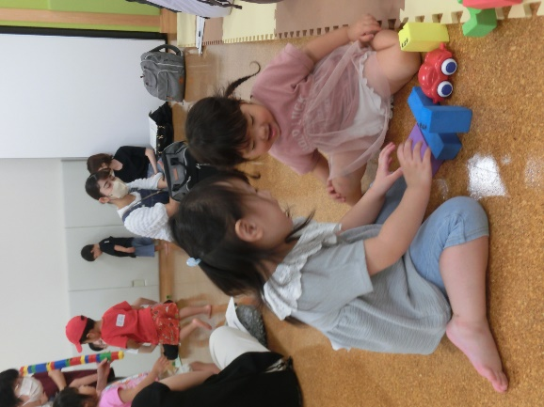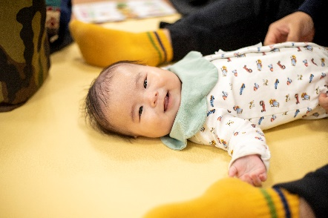**日時**

|  |  |
| --- | --- |
| **日程** | **時間** |
| **４月 １６日（水）** | 1. **９：００** 2. **９：３０** 3. **１０：００** |
| **５月 ２８日（水）** |
| **６月 ２５日（水）** |
| **７月 １６日（水）** |
| **８月 　６日（水）** |
| **９月 ２４日（水）** |
| **１０月 ２２日（水）** |
| **１１月 １２日（水）** |
| **１２月 　３日（水）** |
| **１月 ２８日（水）** |
| **２月 ２５日（水）** |
| **３月 １１日（水）** |

* **実施場所**：東温市総合保健福祉センター１階
* **内容**：身体計測、個別相談

　　　　　　母乳や離乳食、歯みがき、発育・発達、育児の心配事等について

* **対象**：乳幼児
* **持ち物**：母子健康手帳、バスタオル
* **申込**：事前予約が必要となりますので、**東温市おやこ手帳のWEB予約**または、お電話で

予約してください。

* **その他**：マスクの着用は個人の判断になります。発熱、風邪症状のある方は、ご遠慮ください。



Android

ios



ブラウザー



**東温市おやこ手帳アプリ**

【問い合わせ先】

東温市健康推進課

母子保健係

TEL　**089-964-4407**